2 этап: Викторина об обитателях континента
«Что такое? Кто такой?»
Возрастная категория: 5-7 классы

Дорогие участники проекта!
Предлагаем вам познакомиться с животным и растительным миром Антарктиды. Несмотря на суровые климатические условия, на этом материке «кипит» жизнь. Большинство живых организмов заселили прибрежные территории материка, а также воды омывающих его океанов, образовав одну из удивительных экосистем на Земле. За время своего существования Антарктида стала домом для множества невероятных существ. Растительный мир этого южного материка более скуден, но не менее интересен и заслуживает знакомства с ним.

Внимательно рассмотрите фотографии. Многие из запечатленных на них организмов, вам знакомы, с другими же вам только предстоит познакомиться. Для этого вы можете прочитать книги об Антарктиде, заглянуть в энциклопедии, а так же воспользоваться ресурсами сети Интернет. Вопросы викторины «Что такое? Кто такой?» связаны именно с «героями» этих фотографий, а все ли они являются обитателями сурового материка и кто из них есть кто, это и предстоит вам узнать.

Ответом на вопросы викторины служит номер фотографии с живым организмом, а так же его название.

Желаем вам успехов!
Надеемся, что такое виртуальное знакомство с миром Антарктиды
станет для вас интересным и увлекательным!

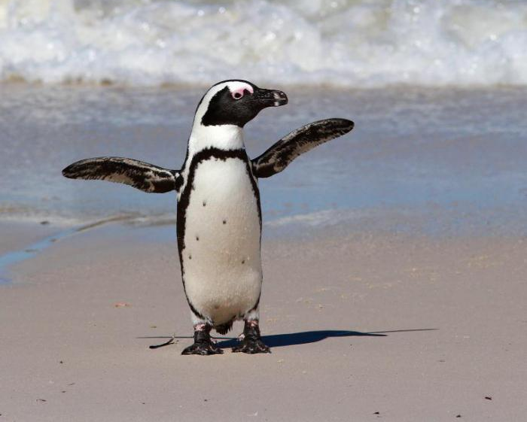 1
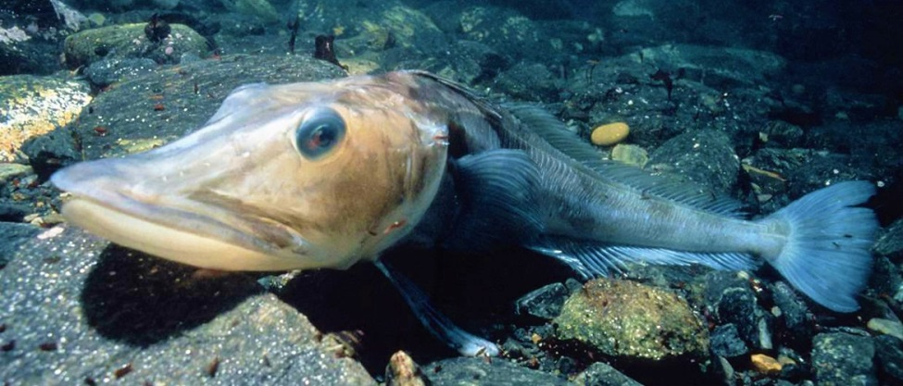 2
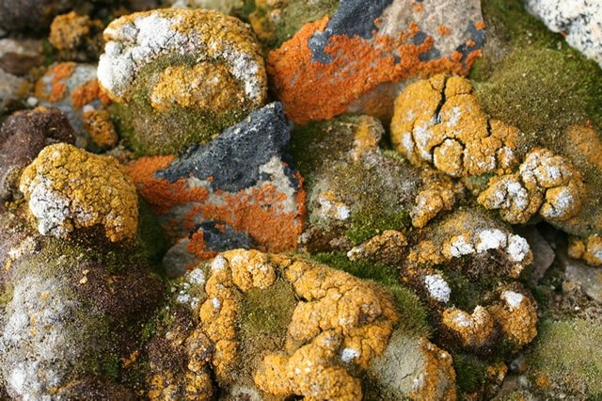 3
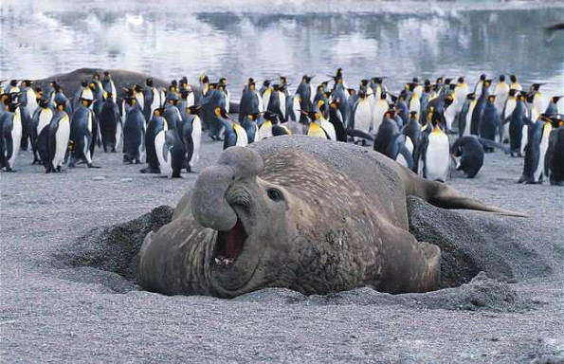 4
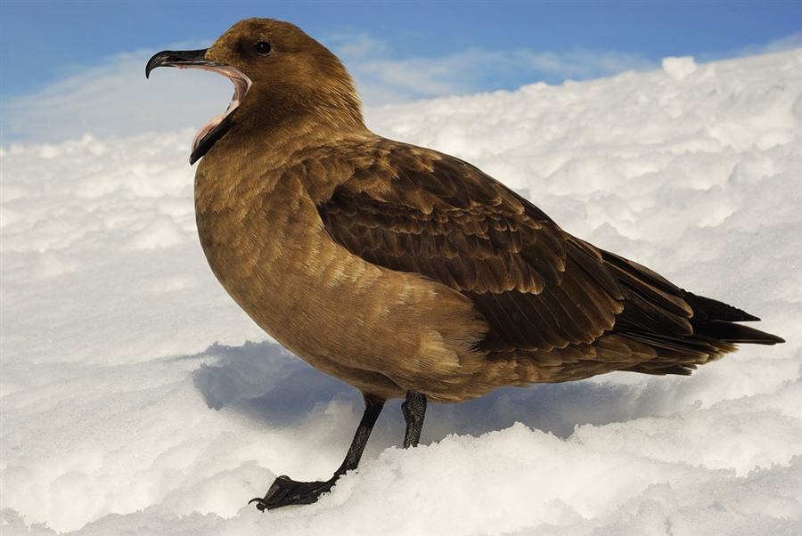 5
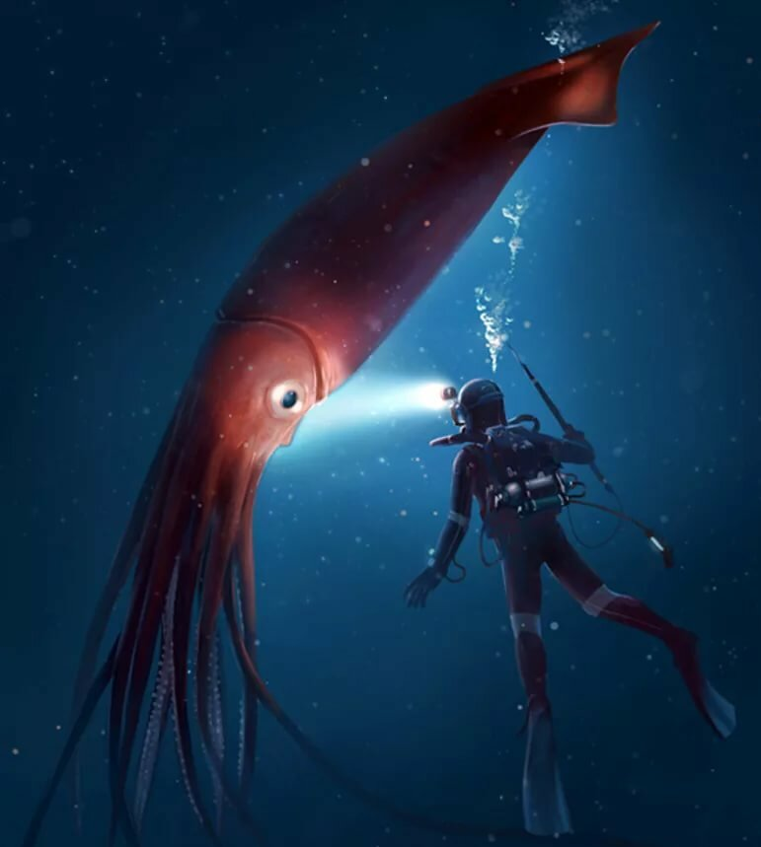 6
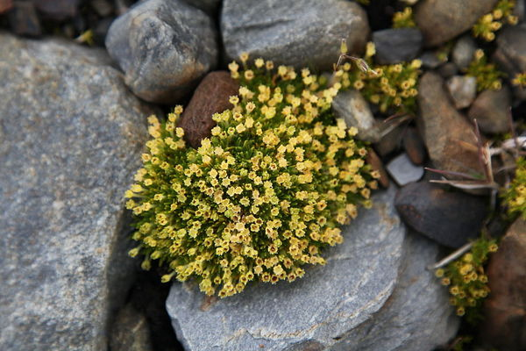 7
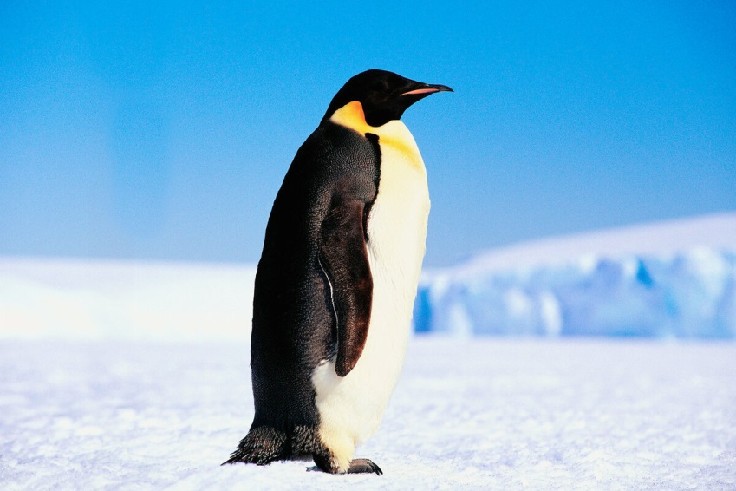 8
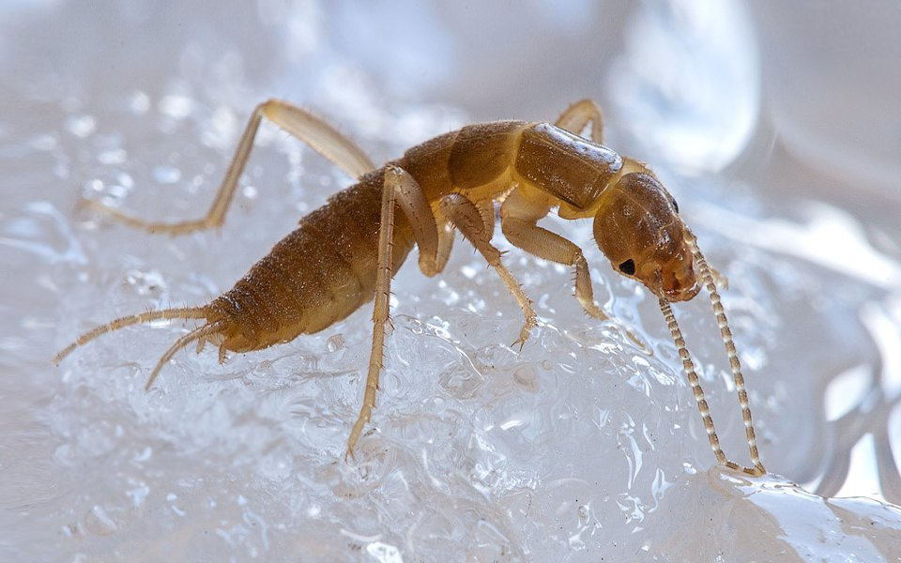 9
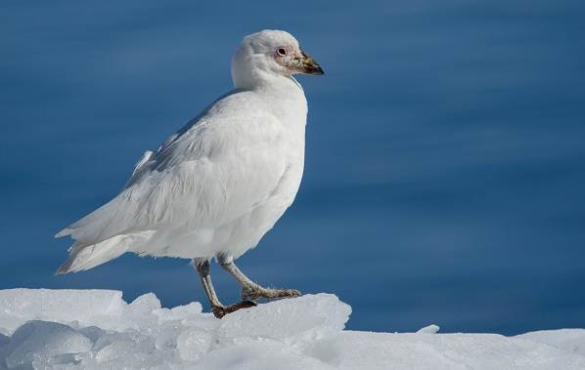 10
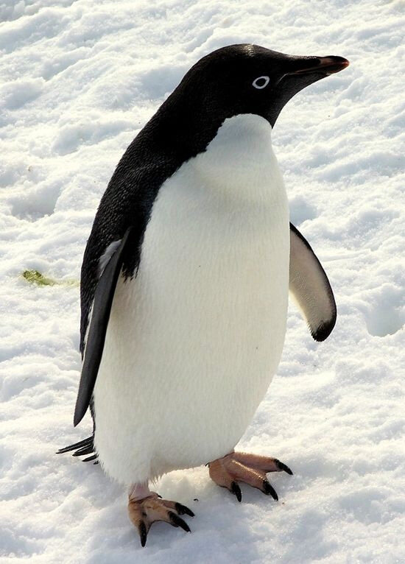 11
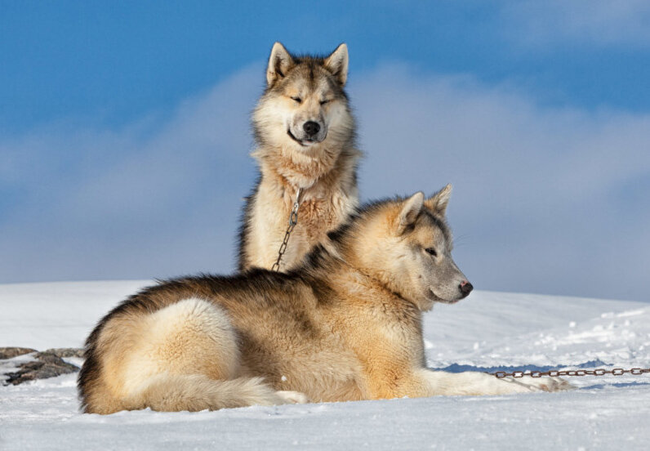 12
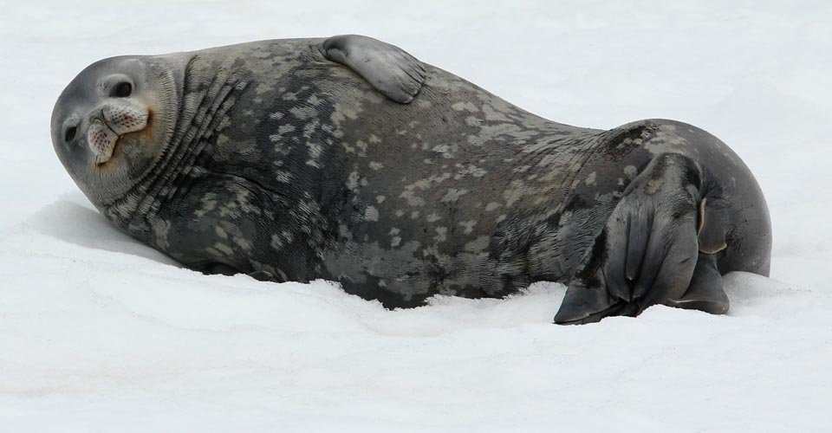 13
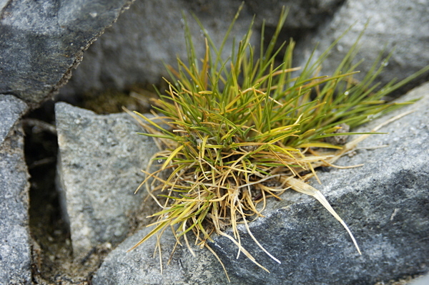 14
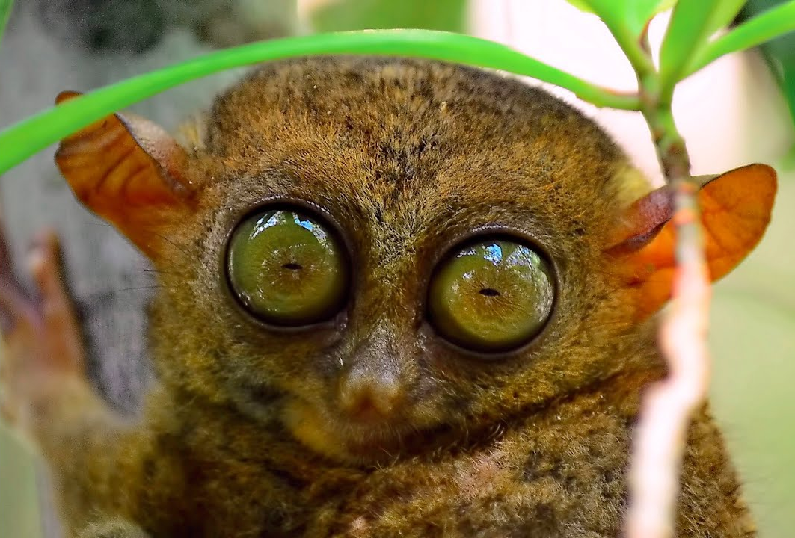 15

Вопросы викторины «Что такое? Кто такой?»

- Это животное не является аборигеном Антарктиды, но первое из четвероногих достигло Южного полюса.
- Это растение называют еще антарктической мшанкой за подушкообразную форму.
- Из-за анатомических особенностей строения мускулатуры это животное кажется нам улыбающимся.
- Эти организмы удивительно разнообразны по окраске. Встречаются среди них светло-зелёные, ярко-оранжевые, жёлтенькие, невзрачно-серые и… абсолютно чёрные.
- Это самые приспособленные к холоду создания на планете и единственные белокровные позвоночные животные.
- Самцы этого самого крупного подвида тюленей известны своими «суровыми» брачными играми.
- Представители этого вида были зарегистрированы перелетающими через Южный полюс.
- Представители этих видов нелетающих птиц - самые известные из обитателей Антарктиды.
- Этот организм – обладатель самых больших глаз на планете.
- Отсутствие органов, обычных для его родичей, обитающих на других материках, помогает этому организму выжить в суровых условиях Антарктиды.

Требования к оформлению и подаче ответов викторины:
- Ответы на викторину оформляются в виде электронного файла в формате Word;
- Ответы присылаются на электронную почту проекта proekt-IMC@yandex.ru в виде прикрепленного файла не позднее 19.00 часов 17 февраля;
- Ответ каждой команды оформляется и прикрепляется в виде отдельного файла;
- В теме письма указывается номер (или название) этапа и название команды (например: «Льдинки», 2 этап);
- Ответы оформляются в виде таблицы, образец которой приведен в приложении 1.
-В тексте файла с ответами должна быть указана информация о названии команды, образовательного учреждения, возрастной номинации и этапа проекта.

Критерии оценки заданий викторины:
Критерий | Количество баллов | Максимальное количество баллов
В ответе на вопрос правильно указан номер фотографии | По 1 баллу за каждый верный ответ | 10 баллов
Правильно указано видовое название организма | По 1 баллу за каждый верный ответ | 10 баллов
Соблюдение требований к оформлению ответов | От 0 до 2-х баллов | 2 балла
 |  | Всего за этап: 22 балла

Приложение 1. Образец таблицы для оформления ответов
Номер вопроса | Номер фотографии | Видовое название организма (или название группы)
Вопрос 1.
Вопрос 2.
И т.д.

